**Giảng viên hướng dẫn:** Cao Hoàng Phúc

**Mã sinh viên:** PS13657

**Sinh viên:** Trương Hoàng Huy

**Kỳ học:** SU2021

**TRƯỜNG CAO ĐẲNG THỰC HÀNH**

**FPT-POLYTECHNIC**



**BÁO CÁO**

**ASSIGNMENT**

HCM-2021

**MỤC LỤC**

1. PHÂN TÍCH 4

1.1 Hiện trạng: 4

Công ty ABC mong muốn xây dựng một website bán đồng hồ. Bên cạnh đó cũng cần công cụ quản lý dữ liệu bán đồng hồ. Yêu cầu cụ thể của hác hàng như sau 4

1.2 Yêu cầu 4

PHẦN 1: WEBSITE BÁN HÀNG 4

1. Trưng bày hàng hóa 4

• Hiển thị danh mục hàng hóa, hàng hóa theo loại, xem chi tiết và hàng cùng loại 4

2. Quản lý giỏ hàng 4

• Quản lý các mặt hàng đã chọn 4

3. Quản lý tài khoản 4

• Đăng ký, đăng nhập đổi mật khẩu… 4

4. Bảo mật ứng dụng 4

• Chỉ được phép đặt hàng và quản lý thông tin riêng tư sau khi đã đăng nhập 4

5. Đặt hàng và quản lý đơn hàng 4

• Tạo đơn hàng, liệt kê và xem chi tiêt 4

PHẦN 2: CÔNG CỤ QUẢN LÝ DỮ LIỆU 4

1. Thực hiện các chức năng quản lý dữ liệu tất cả các bảng có trong CSDL bán háng 4

2. Tổng hợp – thống kê doanh thu theo loại, thời gian… 4

THIẾT KẾ 4

2.1 Sơ đồ Database 4

2.3 Thiết kế giao diện người dùng 5

2.3.1 Layout đăng nhập 5

2.3.2 Trang chủ cho khách hàng 5

2.3.3 Trang chi tiết 6

2.3.4 Trang giỏ hàng 7

2.3.7 Trang quản lý: 7

1. **PHÂN TÍCH**

**1.1 Hiện trạng:**

Công ty ABC mong muốn xây dựng một website bán đồng hồ. Bên cạnh đó cũng cần công cụ quản lý dữ liệu bán đồng hồ. Yêu cầu cụ thể của hác hàng như sau

**1.2 Yêu cầu**

Các chức năng thiết yếu mà OE mong muốn gồm 2 phần, 1 dành cho người sử dụng và phần còn lại là cho nhân viên quản trị của công ty:

**PHẦN 1: WEBSITE BÁN HÀNG**

1. Trưng bày hàng hóa

• Hiển thị danh mục hàng hóa, hàng hóa theo loại, xem chi tiết và hàng cùng loại

1. Quản lý giỏ hàng

• Quản lý các mặt hàng đã chọn

1. Quản lý tài khoản

• Đăng ký, đăng nhập đổi mật khẩu…

1. Bảo mật ứng dụng

• Chỉ được phép đặt hàng và quản lý thông tin riêng tư sau khi đã đăng nhập

1. Đặt hàng và quản lý đơn hàng

• Tạo đơn hàng, liệt kê và xem chi tiêt

**PHẦN 2: CÔNG CỤ QUẢN LÝ DỮ LIỆU**

1. Thực hiện các chức năng quản lý dữ liệu tất cả các bảng có trong CSDL bán háng

2. Tổng hợp – thống kê doanh thu theo loại, thời gian…

**THIẾT KẾ**

**2.1 Sơ đồ Database**

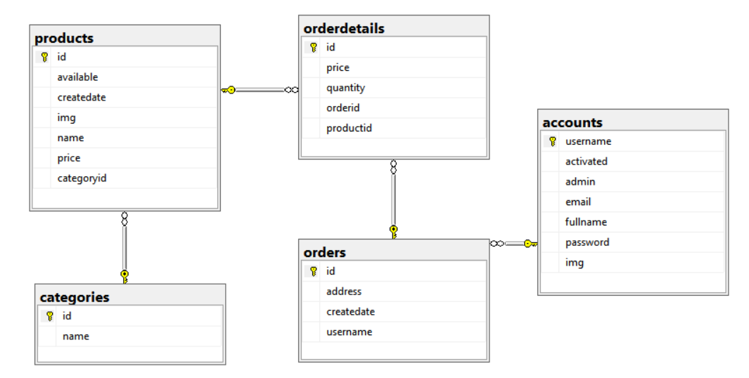

**2.3 Thiết kế giao diện người dùng**

2.3.1 Layout đăng nhập

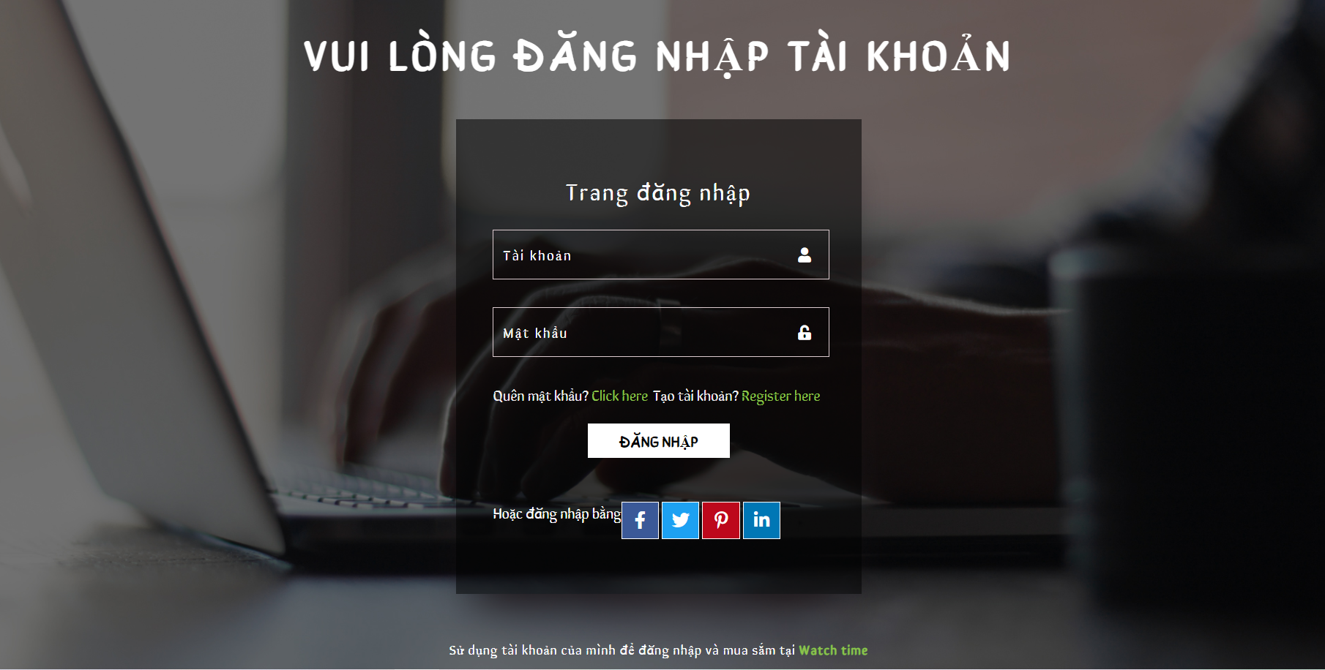

2.3.2 Trang chủ cho khách hàng

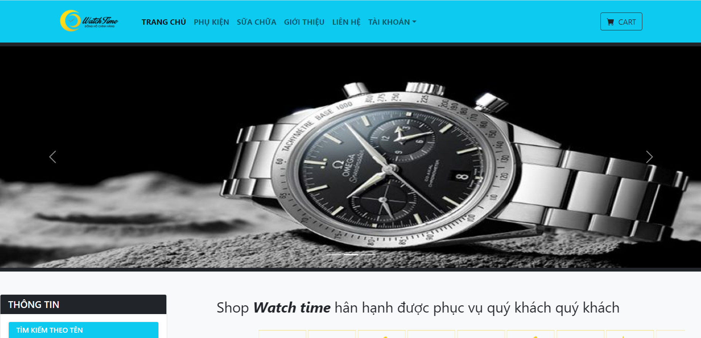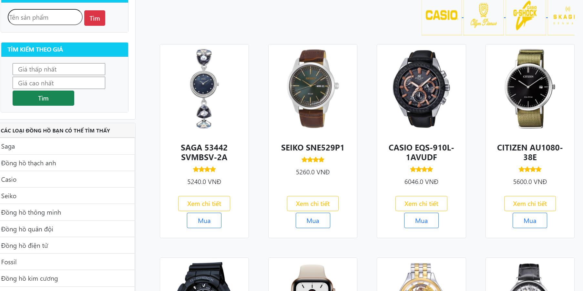

2.3.3 Trang chi tiết

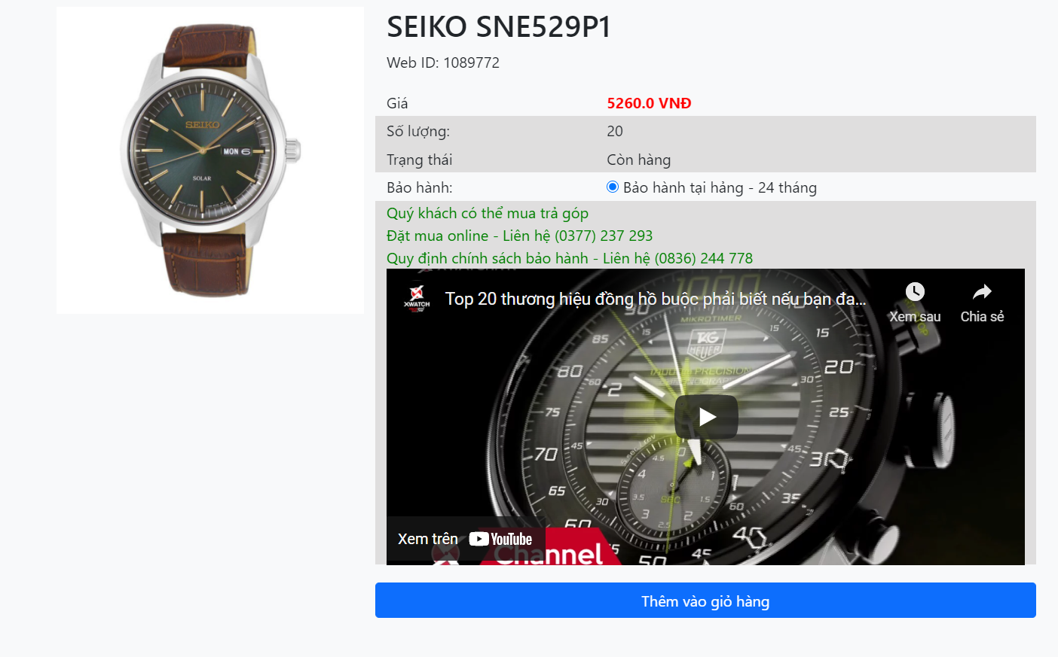

2.3.4 Trang giỏ hàng

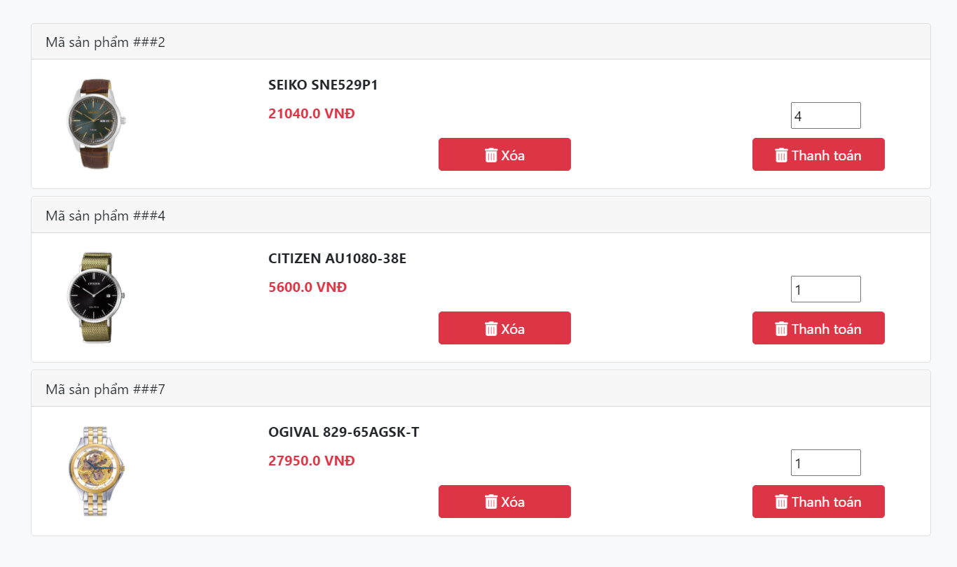

**2.3.7 Trang quản lý:**

2.3.7.1 Quản lý sản phẩm

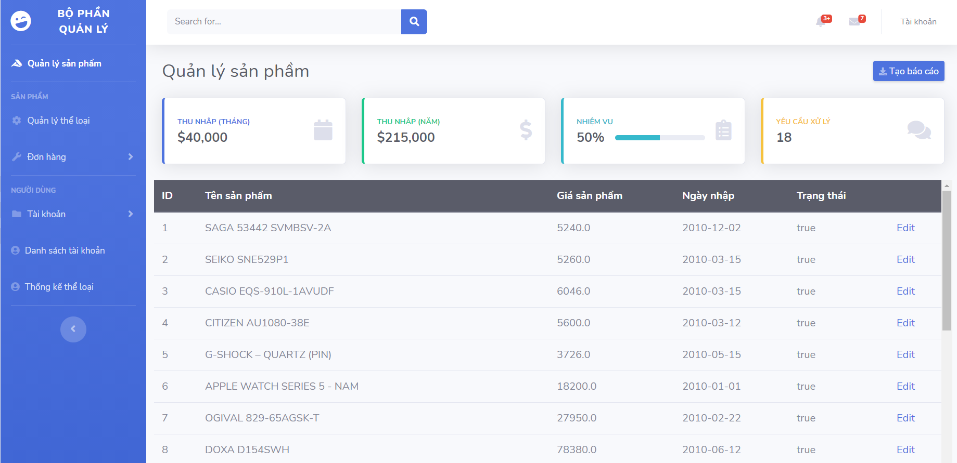

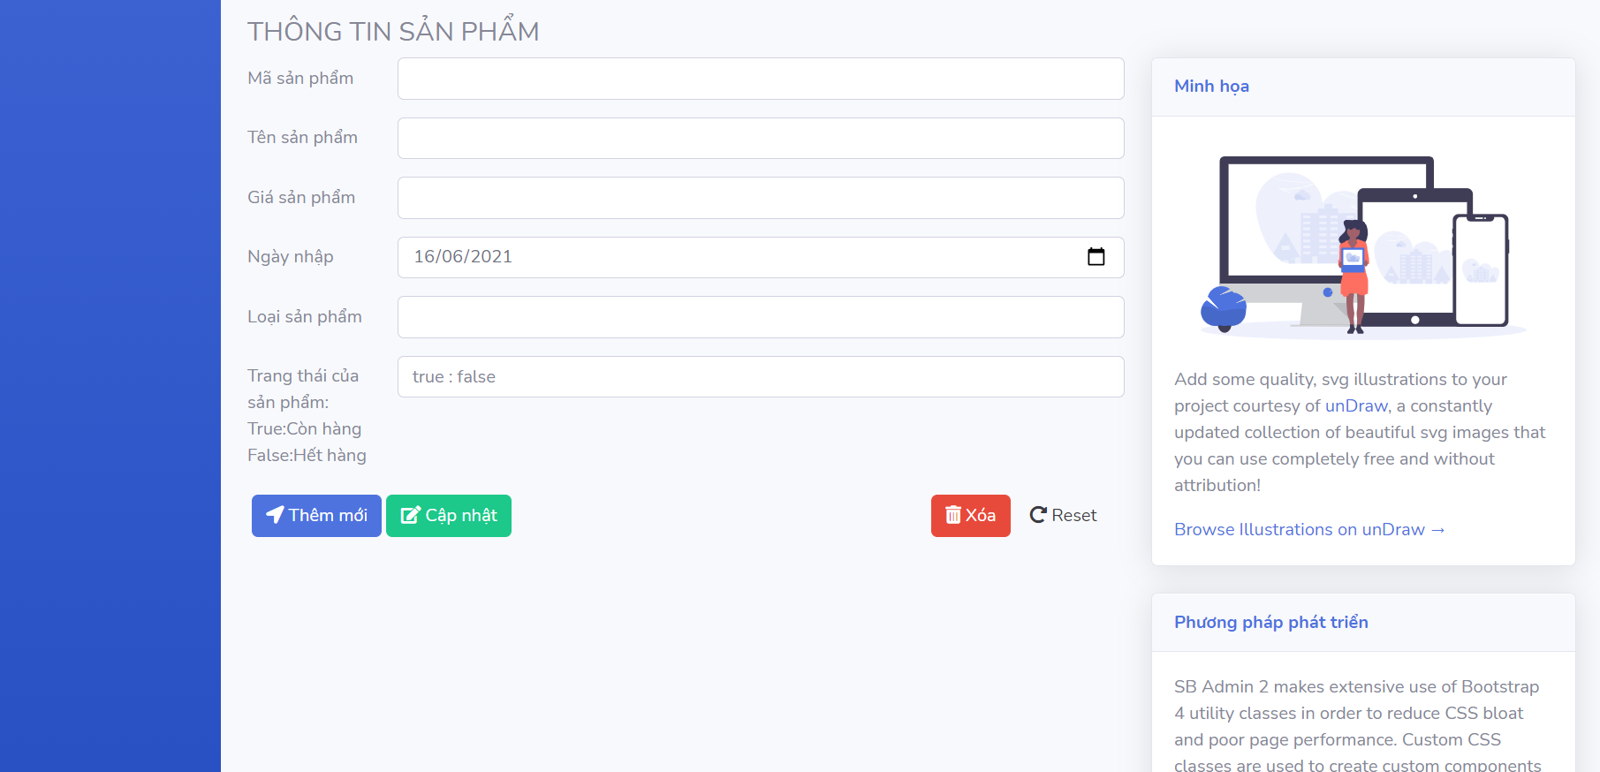

2.3.7.2 Quản lý danh mục

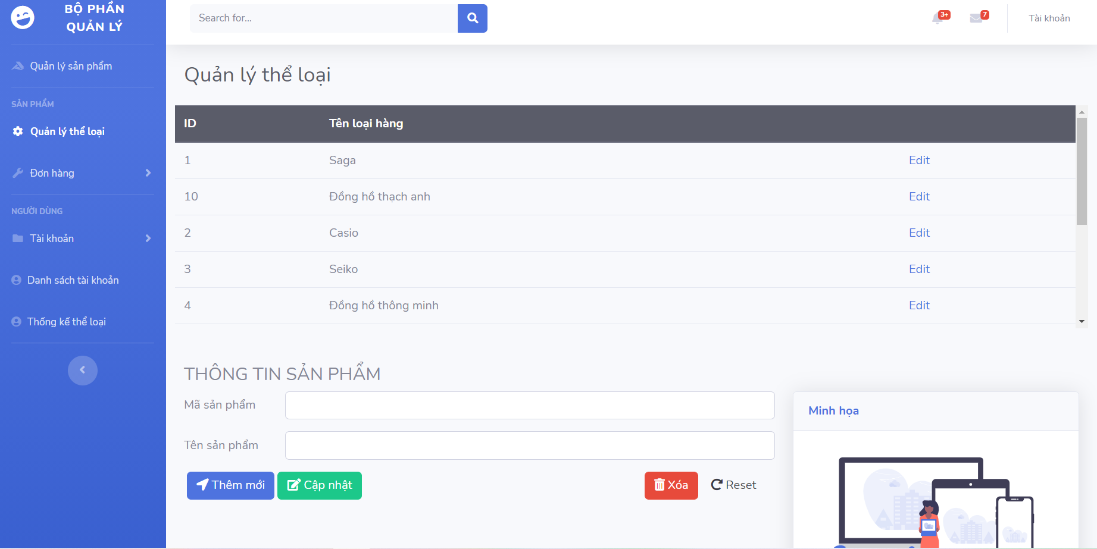

2.3.7.3 Hóa đơn và hóa đơn chi tiết

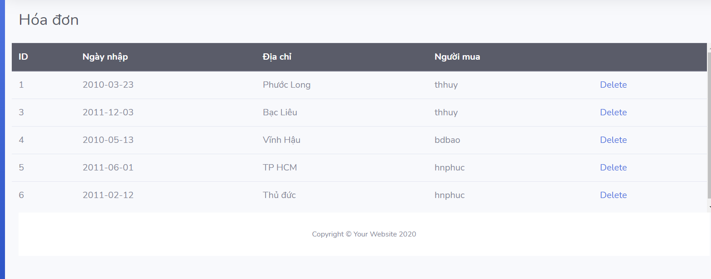

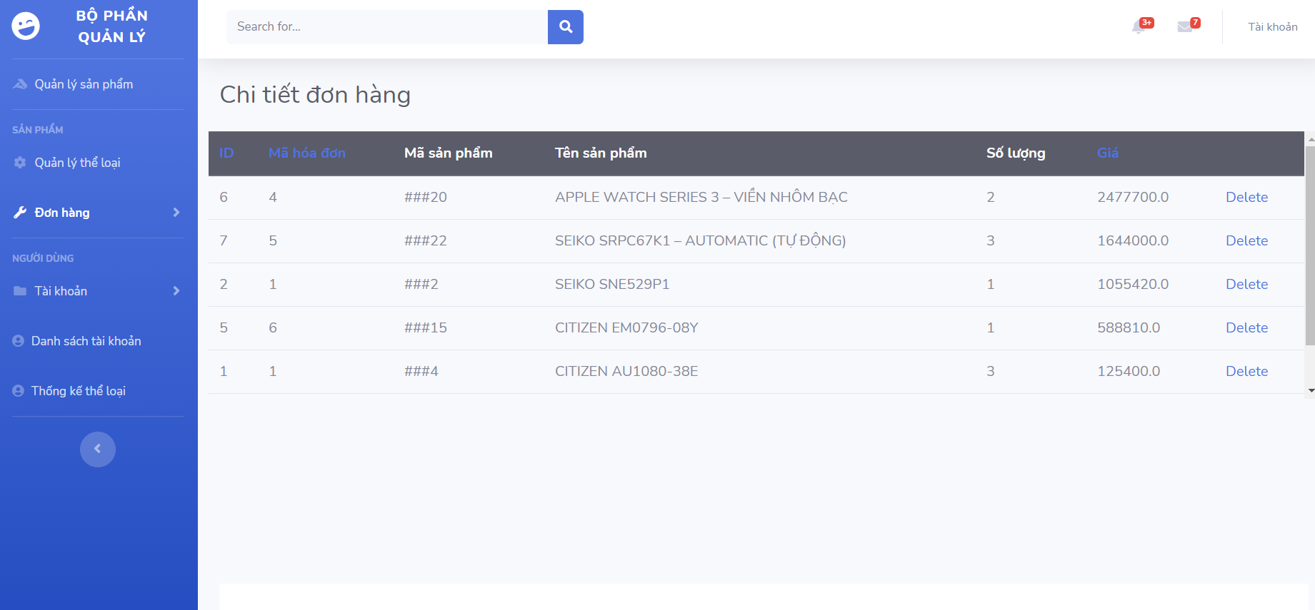

2.3.7.4 Quản lý tài khoản

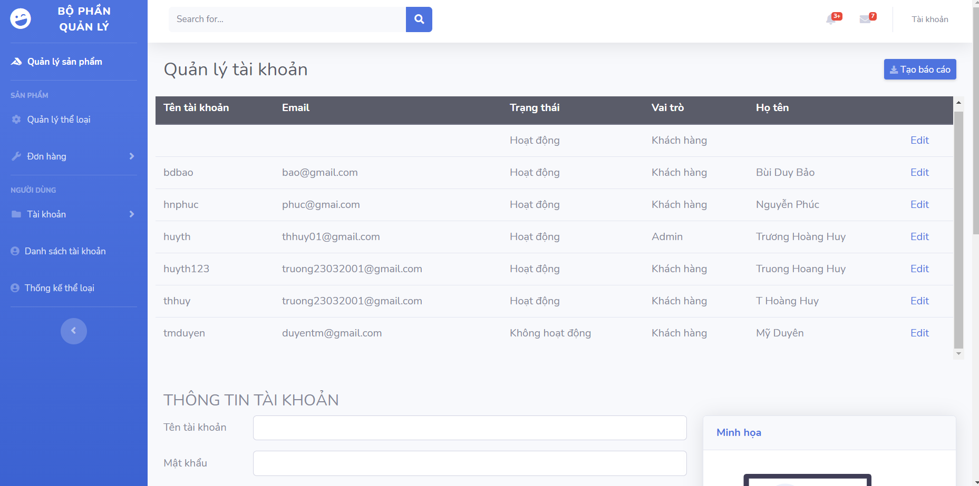

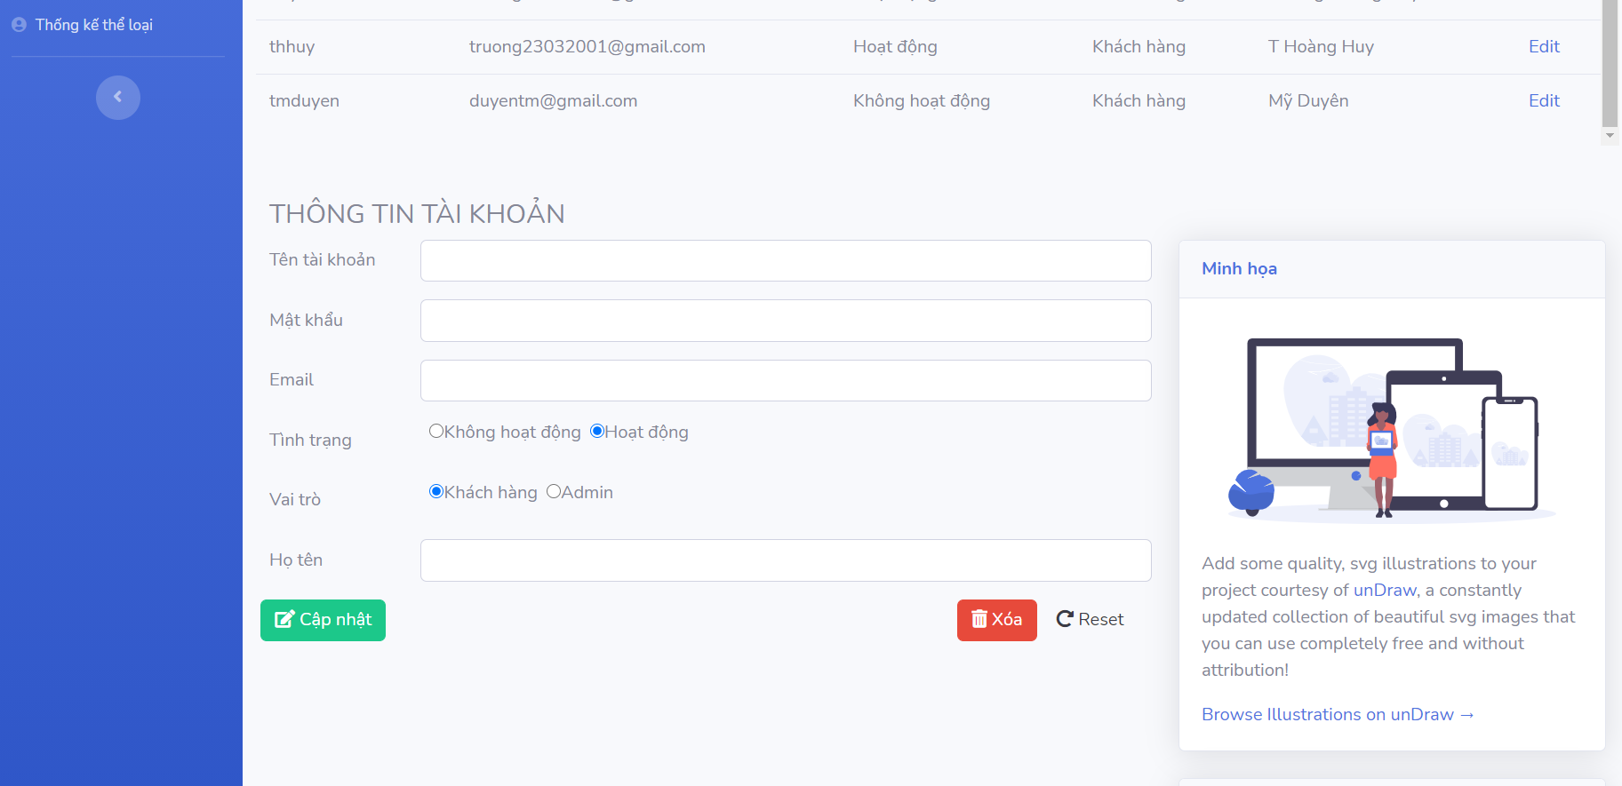

2.3.7.5 Báo cáo thống kê

